（破）中航贵资公司名下土地使用权

标的物介绍
一、拍卖标的物范围
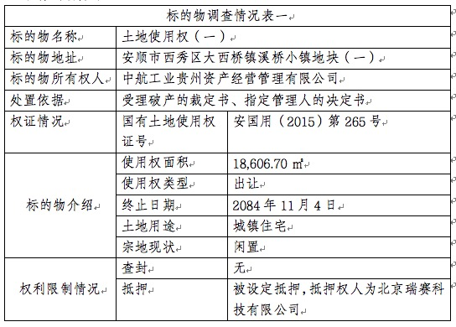
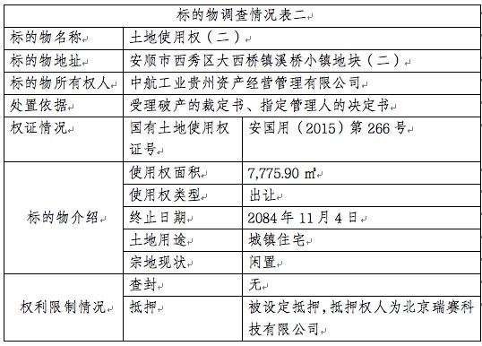
中航工业贵州资产经营管理有限公司名下位于安顺市西秀区大西桥镇溪桥小镇的二宗土地使用权。
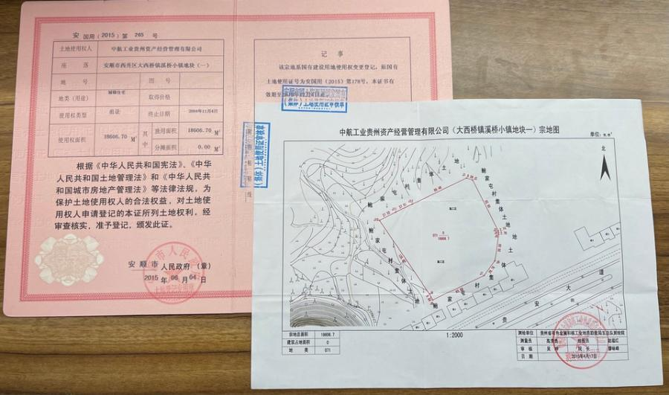
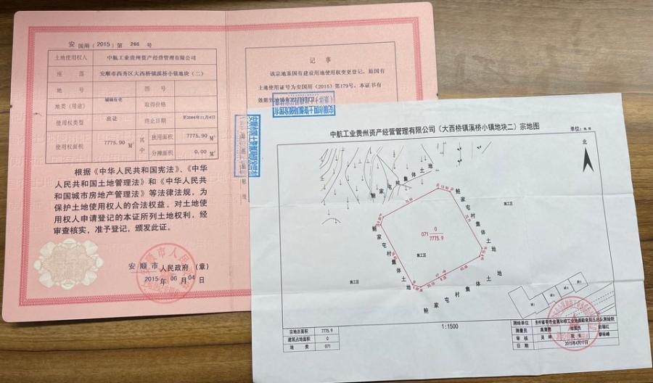
二、标的物介绍
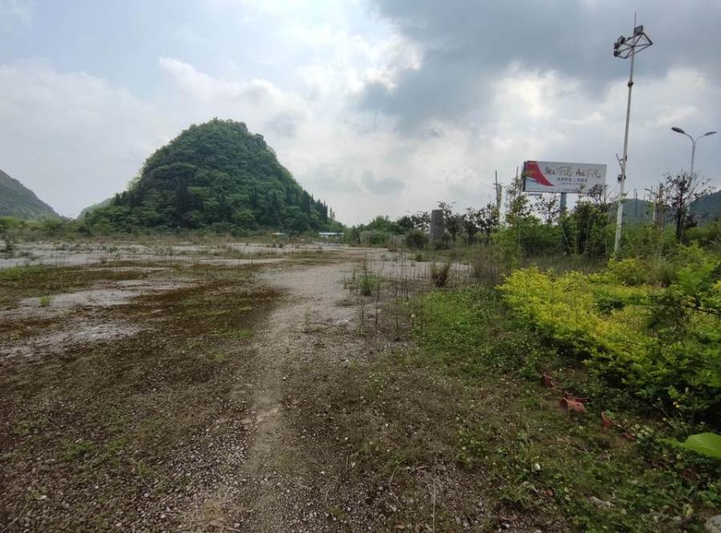
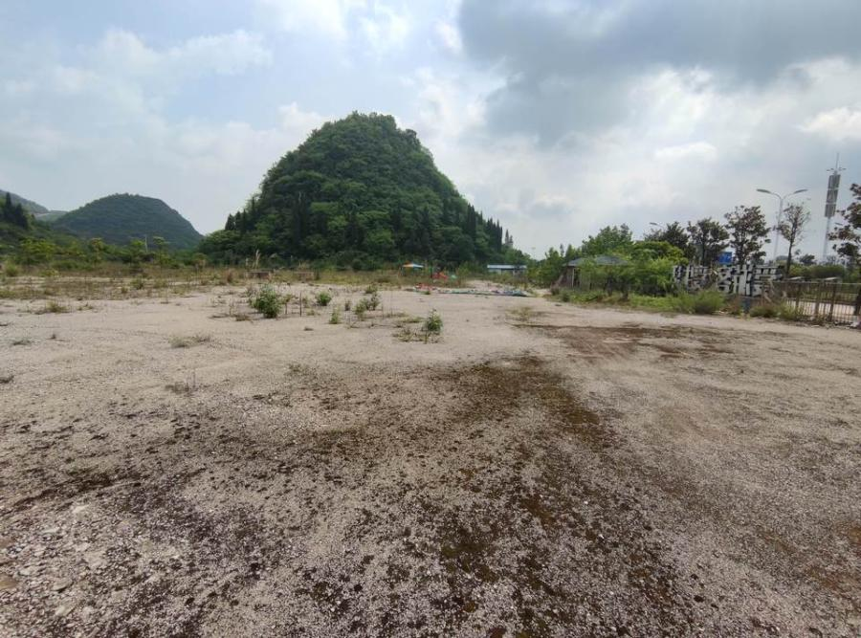
标的物价格：9,013,139.2元

